|  |  |
| --- | --- |
| **M01 - UF2** | **Curs 2020 - 2021** |
| **Pràctica 5** | |
| **Instruccions**   * Exercici individual * Consultar la data límit al Moodle * El lliurament ha de ser mitjançant un document PDF pujat al moodle * Cada exercici ha d’anar degudament identificat amb el seu enunciat. Podeu utilitzar aquest mateix document com a plantilla. * Destacar les respostes en **color diferent** a l’enunciat * Qualsevol aportació que no sigu original i que vagi sense citar la font o l’autor es considera plagi i anula l’exercici o treball. * Adjuntar captures de pantalla de la màquina virtual o del prompt de línia de comandes segons es demani. A les captures s’ha de veure el vostre NomCognom. Altrament, l’apartat no comptarà. * **No cal que adjuntis captures de pantalla de tot, excepte d’allò que es demana al final de cada apartat.** | |

# Part 1. Recerca

## Respon a les següents preguntes sobre NFS i justifica les teves respostes (2p)

* És NFS un protocol, una aplicació, una eina de xarxa...? Explica la diferència entre els tres conceptes.

NFS es un protocol client/servidor, mes exactament un sistema de compartició d’arxius

**Un protocol** son un conjunt de normes de funcionament i precaucions a agafar a la hora de moure, distribuir ... en una xarxa.

**Una aplicació** (no web) es bàsicament el resultat d’un script o codi compilat que conte un seguit de comandes o ordres per al equip on s’executi.

* Quins altres protocols de compartició de carpetes existeixen? Explica cadascun d’ells.

**SAMBA**- Programari obert i lliure que implemente el protocol CIFS antigament conegut com a SMB (d'aquí el nom)

**SSH**-Protocol criptogràfic de xarxa que prioritza la seguretat.

**FTP**- Programari estandarditzat de transferència de fitxer independent-ment del SO.

* Al context NFS, què és una operació síncrona i quina diferència existeix amb una asíncrona?

Bàsicament, en una operació síncrona el servidor no informa al usuari de que ha finalitzat l'escriptura fins que ho ha fet, això garantitza o intenta garantitzar la integritat de la informació a la hora de treballar-la. En una operació asíncrona, a diferencia de la síncrona, el servidor «enganya» al usuari fent-l’hi creure que ja ha acabat quan pot no ser així, aquest tipus d'operació prioritza el rendiment abans que la seguretat o integritat de la informació.

* Enumera les diferències entre els protocols TCP i UDP?

TCP estableix la connexió entre els equips abans de transmetre les dades, UDP no

UDP es mes ràpid que TCP

TCP es mes fiable que UDP

TCP controla el flux de les dades i s'assegura de que no es perdi informació.

TCP pot retransmetre dades perdudes

## Respon a les següents preguntes sobre SAMBA i justifica les teves respostes (2p)

* Explica la diferència entre SAMBA i SMB

Son bàsicament el mateix, les diferencies son:

SAMBA ve de SMB per part d’Andrew Tridgell mitjançant enginyeria inversa

SAMBA es de codi obert i lliure mentre que SMB es de microsoft, no cal que digui que no es ni obert ni lliure.

* En quins dos serveis està basat SAMBA a Linux i què ofereixen aquests?

NetBIOS – Garantista l'accés a serveis de xarxa entre maquines obviant el maquinari.

SMB – Actualment conegut com CIFS, es un protocol del nivell d'aplicació, tipus client-servidor que ofereix connectivitat entre equips i recursos (Arxius, impressores, etc)

* Quina és la diferència fonamental entre un grup de treball i un domini SAMBA?

En un grup de treball tots els equips es troben al mateix nivell, cap te control sobre un altre

En un grup de treball els comptes d’usuari estan vinculats als equips, mentre que a un domini pots accedir al teu usuari des de qualsevol equip (dins del domini)

Un grup de treball sol estar format per 10/20 equips, mentre en un domini hi pot haver centenars

En un grup de treball tots els equips s'han de trobar-se a la mateixa xarxa local o sub xarxa, en un domini, no

Explica amb les teves paraules quines característiques tenen els diferents rols de servidor SAMBA i les seves possibles aplicacions pràctiques:

* Servidor independent: Es un servidor també conegut com Standalone que no interactua amb el grup de treball en el que es troba.
* Servidor membre de domini: Es bàsicament el mateix que un Standalone però implementa un controlador de domini
* Controlador de domini: Generalment anomenats Domain Controller generalment allotgen bases de dades i solen estar al càrrec de la seguretat

# Part 2. NFS (2,5p)

Mitjançant dues màquines virtuals amb Linux (**Host_Servidor_NomCognom** i **Host_Client_NomCognom**) realitza el següent:

1. Configura **Host_Servidor_NomCognom** com a servidor NFS compartint de forma temporal una carpeta anomenada **Compartida_Host_Servidor_NomCognom**. Aquesta carpeta compartida en mode lectura i escritura ha de contenir un fitxer anomenat **host_servidor.txt** amb el teu nom i cognoms com a contingut.
2. Configura **Host_Client_NomCognom** com a client NFS. Al teu home crea una carpeta anomenada **remotaHost_Servidor** i munta allà la carpeta compartida.

Com ja et vaig explicar en el correu a partir d’aquest punt no vaig trobar forma de que funciones, així que t’escric aquí les comandes que s’haurien d’utilitzar:

sudo mount -t nfs 192.168.1.69:/host/miquelservidor/Compartida_Host_Servidor_MiquelAndres remotaHost_Servidor

En aquesta comanda executem la comanda mount, especificant que utilitzem el protocol NFS i muntem la carrpeta Compartida_Host_Servidor_MiquelAndres de la maquina servidor amb ip 192.168.1.69 a la carpeta del equip client remotaHost_Servidor

1. Executa la següent comanda a la home de **Host_Client_NomCognom**: (*time (fallocate -l 500M fitxer;mv fitxer remotaHost_Servidor))*. Això genera un fitxer de 500MiB i el copia a la carpeta compartida, donant també el temps d’execució.

Aquí no explico res ja que dius directament la comanda i el que fa

1. Canvia el tipus de compartició de la carpeta compartida a mode asíncron i torna a repetir el pas anterior.

Aixo s’hauria de fer amb una carpeta compartida de forma permanent, especificant el parametre ASYNC en el arxiu exportfs

1. Explica les diferències entre el mode síncron i el mode asíncron relacionant-ho amb el que acabes de fer en els passos anteriors.

Com ja he explicat abans, la diferencia entre el mode sincron i el mode asíncron es que en el mode síncron s'asseguren les dades i fins que el servidor no està segur de que tota la informació ha sigut creada, modificada, o eliminada amb èxit no dona una resopsota, amb el mode asincron no espera aquesta confirmació, per tant va molt mes ràpid però si interrompis la connexió entre 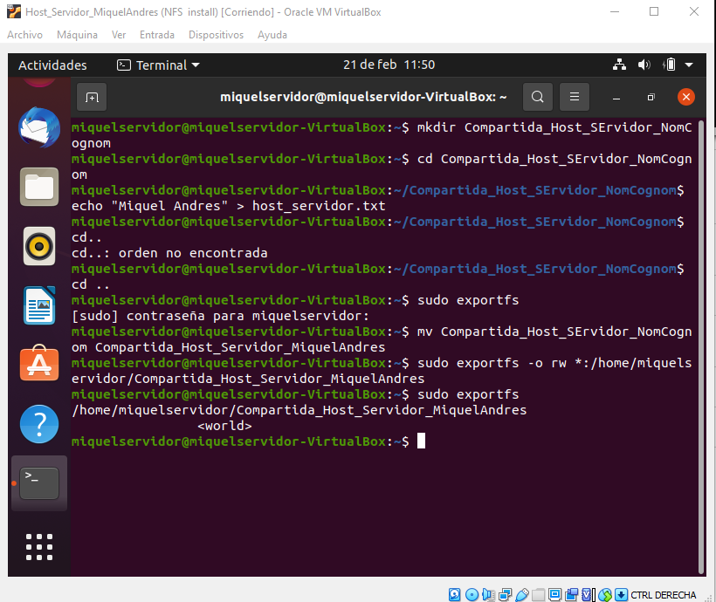client i servidor hi hauria moltes mes possibilitats de que hi hagues un error.

Captura pas 1

# Part 3. SAMBA (3,5p)

## Adjunta el següent

* Captura del resultat de la comanda **net use** al client **Win_Nom_Cognom**

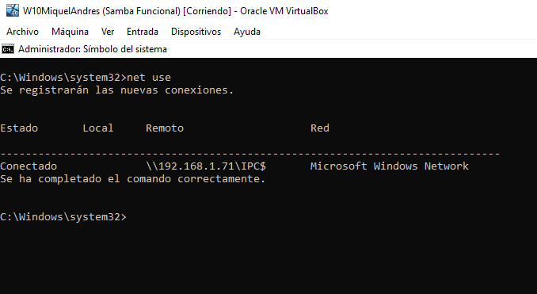

* Captura del resutat de les comandes **systemctl status smbd** i **systemctl status nmbd** a **SambaServerLinux_NomCognom.**

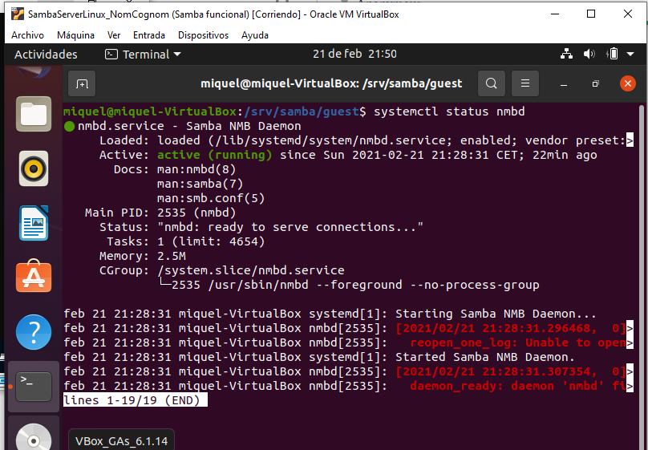

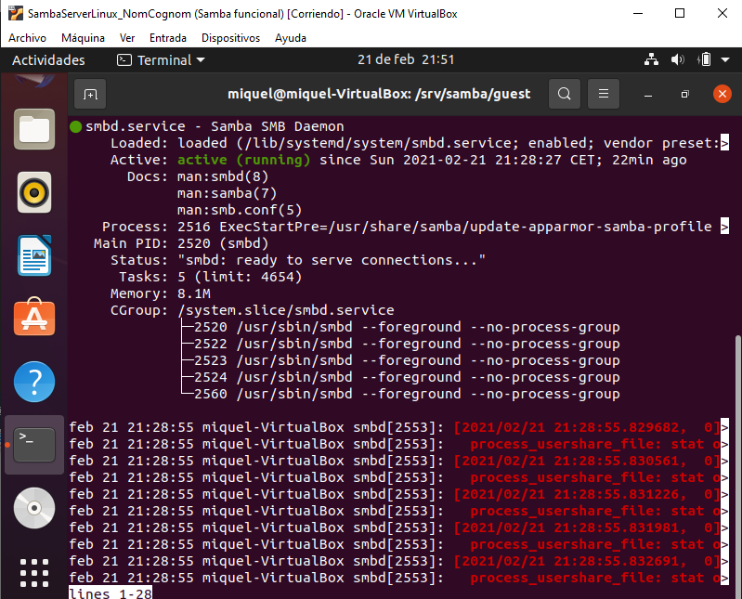

* Captura del contingut del fitxer **smb.conf**

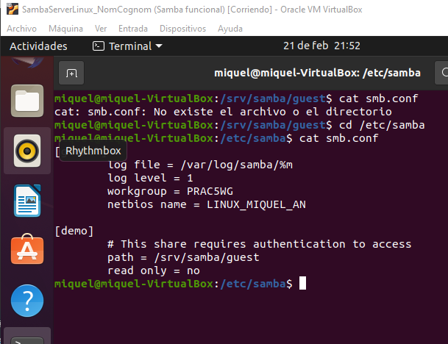

* Captura del client Windows amb el resultat de la comanda **net view //LINUX_NOM_COGNOM**

